Escribir en la terminal el comando df, tomar print de pantalla.

Este comando nos muestra la cantidad de espacio en el disco que utiliza nuestro sistema.

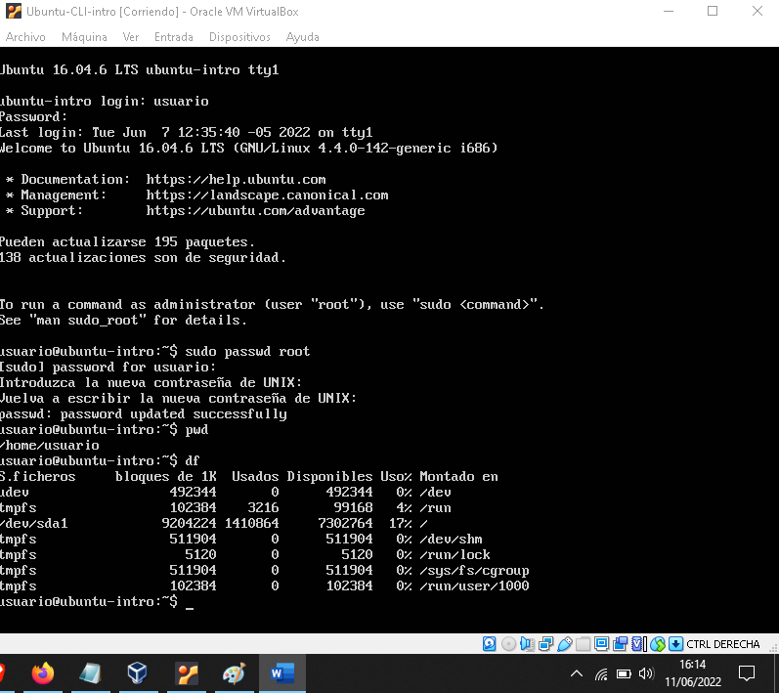

Escribir en la terminal el comando top, tomar print de pantalla

Muestra el administrador de tareas

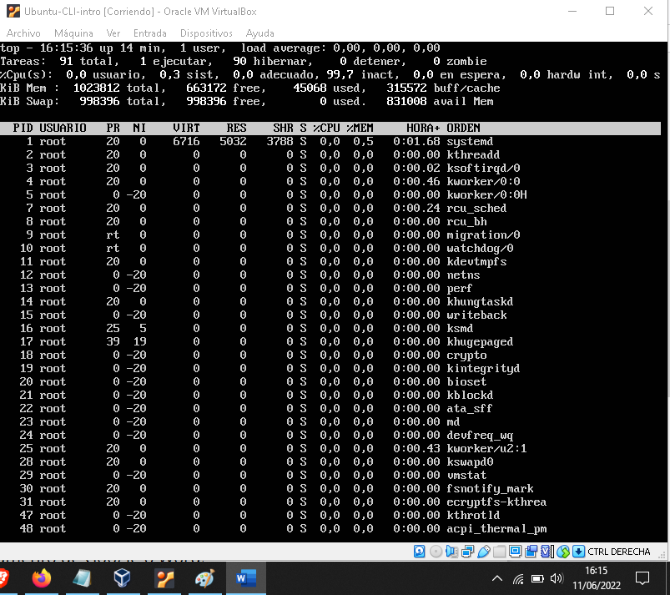

Escribir en la terminal el comando apt install cowsay.

Escribir en la terminal el comando cowsay “ Hola mundo “.

Al activar el root se pudo instalar el apt, después se le ingresó el comando para hacerle escribir

